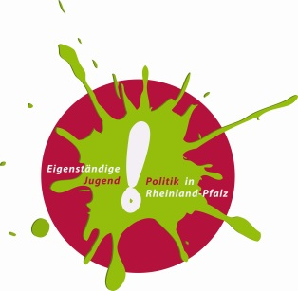
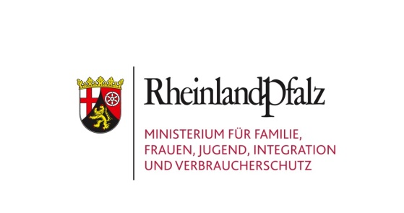

Antrag an das Ministerium für Familie, Frauen, Jugend, Integration und Verbraucherschutz Rheinland-Pfalz

für die Förderung von Beteiligungsprojekten mit Kindern und Jugendlichen in Rheinland-Pfalz

Antrag vom Klicken Sie hier, um Text einzugeben.

- Angaben zum Beteiligungsprojekt / Ansprechperson

Projekttitel: | Klicken Sie hier, um Text einzugeben.
Name des Trägers/ der Ansprechperson: | Klicken Sie hier, um Text einzugeben.
Anschrift: | Klicken Sie hier, um Text einzugeben.
Telefon/ Fax: | Klicken Sie hier, um Text einzugeben.
E-Mail/ Homepage | Klicken Sie hier, um Text einzugeben.
Beginn und Ende der Maßnahme: | Klicken Sie hier, um Text einzugeben.
Beantragte Summe: | Klicken Sie hier, um Text einzugeben.

- Projektbeschreibung mit Zielsetzung (insbesondere unter Berücksichtigung eines Punktes unter Ziffer 2 der Förderkonditionen, bitte in der Konzeptbeschreibung aufführen)
Klicken Sie hier, um Text einzugeben.

- Zielgruppe/n

Klicken Sie hier, um Text einzugeben.

- Methode sowie Ablauf insbesondere bezogen auf die geplanten Beteiligungsschritte mit Kindern und Jugendlichen
Klicken Sie hier, um Text einzugeben.

Bitte vergessen Sie nicht, einen Kosten- und Finanzierungsplan beizulegen. Geben Sie dabei auch die beantragte Summe und Ihre Kontoverbindung an.

Klicken Sie hier, um Text einzugeben. _____________________
Ort, Datum Unterschrift

Zum Ausfüllen bitte die elektronische Version verwenden, hier der Link: www.eigenstaendige-jugendpolitik.rlp.de dort ‚Förderprogramme‘ - Bitte finale Antragsversion per Post zusenden.

Muster
Kosten- und Finanzierungsplan

Ausgaben |  | Einnahmen
z.B. Sachkosten |  | Beantragter Landeszuschuss
z.B. Kommune
z.B. Stiftung xy
z.B. Honorarausgaben |  | Eigenanteil
Summe |  | Summe

Bankverbindung

Kontoinhaber: Klicken Sie hier, um Text einzugeben.
IBAN: Klicken Sie hier, um Text einzugeben.
BIC: Klicken Sie hier, um Text einzugeben.
Bankname: Klicken Sie hier, um Text einzugeben.

Nur für kommunale Träger:

Hiermit bestätigen wir, dass ohne die finanzielle Förderung des Jugendministeriums das Projekt in dieser Form nicht stattfinden könnte.

Klicken Sie hier, um Text einzugeben. _____________________
Ort, Datum Unterschrift

